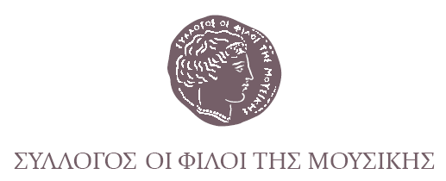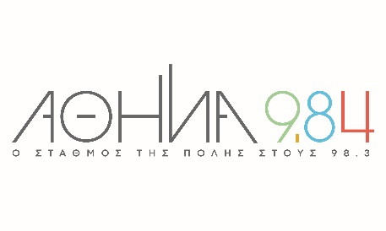

Αθήνα, 1 Απριλίου 2024
ΔΕΛΤΙΟ ΤΥΠΟΥ

«Τα podcast της μουσικής»
Μια σειρά podcast από τον ΑΘΗΝΑ 9.84
και τον Σύλλογο Οι Φίλοι της Μουσικής

O Αθήνα 9.84 και ο Σύλλογος «Οι Φίλοι της Μουσικής» στο πλαίσιο της συνεργασίας τους, ετοίμασαν και παρουσιάζουν μια άκρως ενδιαφέρουσα σειρά επτά συζητήσεων γύρω από τον μαγικό κόσμο της μουσικής, που κυκλοφορεί σε μορφή podcast.
Τα podcast της μουσικής που κυκλοφορούν με αφορμή τη συμπλήρωση από τον Σύλλογο «Οι Φίλοι της Μουσικής» επτά δεκαετιών δημιουργικής προσφοράς στην πολιτιστική ζωή του τόπου, θα μεταδοθούν από 1-9 Απριλίου, 18.30-19.00, από τη ραδιοφωνική συχνότητα του σταθμού της πόλης.
Πρόκειται για 7 συζητήσεις, μία για κάθε δεκαετία της πορείας του Συλλόγου, σε μια επέτειο που γιορτάστηκε με συναυλίες, ημερίδες, masterclasses, εκδόσεις, νέες συνθέσεις, εκθέσεις και διαδικτυακές δράσεις για τους ειδικούς αλλά και το ευρύτερο κοινό.
Σε αυτό το πλαίσιο, η δημοσιογράφος Τασούλα Επτακοίλη και ο διευθυντής του Συλλόγου Αλέξανδρος Χαρκιολάκης, θέτουν στο επίκεντρο τη μουσική και συνομιλούν με επτά άντρες και γυναίκες από τον δημόσιο βίο για τη βιωματική τους σχέση με τη μουσική και το ρόλο της στη ζωή τους.
Οι επτά καλεσμένοι στα ισάριθμα podcasts που θα φιλοξενηθούν στην ιστοσελίδα του Αθήνα 9.84 καθώς και στις πλατφόρμες sportify, apple podcasts κλπ είναι οι:
⦁ Τίτος Πατρίκιος, ποιητής
⦁ Έφη Αβέρωφ-Μιχαηλίδου, πρόεδρος της μη κερδοσκοπικής εταιρείας Polyphonica που προσφέρει σε παιδιά και νέους 6 -17 ετών, άσχετα από τον τόπο καταγωγής τους, τη θρησκεία ή τη γλώσσα τους, την ευκαιρία να συμμετάσχουν στην κοινωνία της γνώσης και της δημιουργίας, και επικεφαλής της ομώνυμης χορωδίας.
⦁ Παύλος Τσίμας, δημοσιογράφος και συγγραφέας
⦁ Νόρα Δράκου, κολυμβήτρια του Παναθηναϊκού και πανελληνιονίκης, κάτοχος 32 πανελλήνιων ρεκόρ
⦁ Ρωμανός Γεροδήμος, καθηγητής Διεθνούς Πολιτικής και Δημοσιογραφίας στο Πανεπιστήμιο του Μπόρνμουθ, συγγραφέας και σκηνοθέτης
⦁ Μυρτώ Ξανθοπούλου, σύμβουλος στρατηγικής στην Κοινωνία των Πολιτών, γενική γραμματέας του Διοικητικού Συμβουλίου της WWF και ενεργή εθελόντρια στο stray.gr
⦁ Κωνσταντίνος Μαρκουλάκης, ηθοποιός και σκηνοθέτης

Λίγα λόγια για τον Σύλλογο Οι Φίλοι της Μουσικής

Εβδομήντα χρόνια συμπληρώθηκαν από το 1953, όταν η λυρική τραγουδίστρια Αλεξάνδρα Τριάντη και ο ευπατρίδης Λάμπρος Ευταξίας ενέπνευσαν και συνένωσαν θεσμικά εκλεκτά μέλη της αθηναϊκής κοινωνίας αλλά και του απόδημου ελληνισμού, ιδρύοντας τον Σύλλογο Οι Φίλοι της Μουσικής. Πρωταρχικό τους όραμα, να χαρίσουν στον τόπο τους το πρώτο πολιτιστικό κέντρο καλλιτεχνικών εκδηλώσεων, εκείνο που αργότερα αποτέλεσε το Μέγαρο Μουσικής Αθηνών.
Με στυλοβάτη τον Χρήστο Λαμπράκη, ο Σύλλογος διεύρυνε τις δράσεις του με την ίδρυση της Μεγάλης Μουσικής Βιβλιοθήκης «Λίλιαν Βουδούρη», τη δημιουργία της Ορχήστρας Καμεράτα, τη θέσπιση Υποτροφιών για νέους καλλιτέχνες και τον σχεδιασμό εκπαιδευτικών προγραμμάτων σε όλη την Ελλάδα.
Μετά τον θάνατο του Χ. Λαμπράκη, οι άξιοι διάδοχοί του ίδρυσαν την Ορχήστρα Νέων Camerata Junior, την Χορωδία Musica, το Εργαστήρι Musixlab και την Παιδική Σκηνή και διοργάνωσαν σημαντικές εκθέσεις και πλήθος προγραμμάτων για τη μουσική, την παιδεία και την έρευνα, αναπτύσσοντας ακόμη περισσότερο τις συνέργειες και το εύρος δράσης του Συλλόγου.

ΜΕ ΤΗΝ ΠΑΡΑΚΛΗΣΗ ΤΗΣ ΔΗΜΟΣΙΕΥΣΗΣ
ΕΥΧΑΡΙΣΤΟΥΜΕ
Πληροφορίες για αυτό το δελτίο: Μαριάννα Αναστασίου 210 7282771

